Апта: | Күні: | Сабақ
Сабақтың тақырыбы: | Астанаға саяхат
Жалпы мақсаты | Астана қаласына баоып әсем ғимараттарымен танысу.Елорда туралы түсініктерін кеңейту, мәтінмен жұмыс жасай отыра,оқушылардың сөйлеу дағдысын арттыру,септіктер туралы алған білімдерін тереңдету.  Өз еліне, жеріне деген мақтаныш сезіміне тәрбиелеу,бір-біріне сыйластық сезімдерін тереңдету.
Оқу нәтижесі: | Топта бір-бірімен бірлесе отырып жұмыс істеуді үйренеді.Постермен жұмыс жасауға үйренеді,сурет бойынша өз ойын жеткізіп үйренеді. Диалог арқылы сөйлеу дағдылары қалыптасады.
Дереккөздер және жабдықтар | Флипчарт,түрлі-түсті қарындаштар, ноутбук, оқулық,ғаламтордан алынған материалдар,ББҮ кестесі, кері байланыс картасы, стикерлер, бағалау парақтары.
Сабақ бойынша мұғалімнің жазбалары:
І Ұйымдастыру
- Сәлемдесу тренингі (3мин)
Мақсаты: Оқушылардың көңіл-күйлерін көтеруге, бір-біріне жақсы қарым-қатынас орнату және жақындай түсу мақсатына өткізіледі.
Кезекшімен мұғалім арасындағы сұхбат.
- Топқа бөлу (2 мин)
Кәмпиттермен топтарға бөлу. Ыдысқа үш түрлі кәмпиттер салынады. Әр бала өзіне ұнағанын таңдап алады..3 шағын топ болады.
Астана қаласы туралы презентация көрсетемін.
- Үй тасырмасын тексеру,яғни септіктерді жатқа сұрау хормен және жеке жеке сұрау.
II Жаңа сабақты қалыптастыру «Астанаға саяхат»(Миға шабуыл)
- Балалар бүгін біздің сабағымыз ерекше ол саяхат сабағы .
Елордамызға саяхатқа шығамыз.
-Ал саяхатқа шығу үшін біздің қолымызда не болуы керек?
- Карта.
-Дұрыс ендеше мен сендерге қазір саяхат картасын таратып беремін.
- Балалар бір-бірііңе жұмыс алдында не тілейсіңдер?
(Топтар бір-біріне сәттілік тілейді.)
Сабағымыз саяхат болғандықтан біз сендермен көптеген аялдамаларға тоқтаймыз , түрлі тапсырмалар орындаймыз.
Сол себепті мен өзіме әр топтан көмекшілер тағайындаймын. Ол көмекшілер алдарындағы бағалау парағына өз қатарларындағы оқушылардың жауаптарын бағалап отырады.
Саяхат картасы.
1.Вокзал.
2.Бәйтерек.
3.Пирамида.
4.Ақ Орда.
5.Думан.
6.Хан шатыры.

- Аялдама «Вокзал» . Сөздік алқабы. Алдымен жаңа сөздерді тыңдайды.Содан кейін тізбектеп оқиды және сөз тіркесін және сөйлемдер құрайды.
Ғимарат-Здание
Аялдама-остановка
Көрікті-красивый
Жаға-берег

Орталық-центр
Ойын-сауық орталығы- развлекательный центр
(Сөз тізбегі Сөз тіркесі тізбегі сөйлем тізбегі)

- Аялдама . «Бәйтерек»
- Мәлімет беру.
(Мәліметтерді оқушылар беріп отырады әр топтан)
Астана қаласының сол жағалауында «Астана - Бәйтерек» монументі орналасқан. Мұнда Өмір ағашы - Бәйтеректің көк аспанға қарай самғауы көрініс тапқан. Бәйтерек ғимаратының биіктігі - 97 метр. «Астана - Бәйтерек» монументі кешенін салу идеясының авторы - Қ. Р Президенті Н. Ә. Назарбаев.
2. Тапсырма. Астана мәтінімен жұмыс. Жигсо әдісі. Мәтінді аудара отырып топтар бір-біріне оқып шығады. Әр топтан бір оқушыдан бір - біріне ауысып қалай аударғанын оқып шығып, мәтінді бір-біріне мазмұндайды.

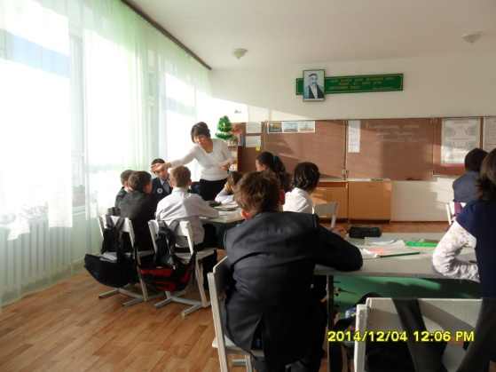
Астана.
Астана – Қазақстанның төртінші астанасы. 1997 жылдан бастап Ақмола Астана қаласы деп аталады. Астанада 2002 жылы биіктігі 97 метрден тұратын монумент салынды. Ол «Бәйтерек» деп аталды. «Бәйтерек» Есіл өзенінің сол жағында орналасқан. Ол үш бөліктен тұрады. Бірінші бөлігі – жер асты бөлігі, екіншісі – ұзын темірден жасалған, үшіншісі – үлкен дөңгелек шар. Ал дөңгелек шардың ішінде елбасымыздың қолының ізі бар тас орналасқан. «Бәйтерек» - Астана символы. Сонымен қатар думан ойын сауық кешені бар.
«Думан» ойын – сауық кешені 2000 жылы салына бастады. Бұл кешенде океанариум, «Джунгли» балалар аттракционы, боулинг залы, шағын дүкендер бар. Думан» океанариуымы – Қазақстандағы тұңғыш және алғашқы океанариум. Онда 2000 ға жуық жәндіктер және балық түрлері де кездеседі.

3 – Аялдама «Пирамида»
Бейбітшілік пен келісім сарайы 2006 жылы көрнекті британдық сәулетші Норман Фостер салған ерекше пирамида. Оның биіктігі 62 метр. Пирамиданың табанында 1, 5 мың орынға арналған опера залы, жоғары бөлігінде ғимараттың негізгі бөлмесі бар. Онда Қазақстан ассамблеясының кеңселері, мұражайлар, көрме залдары орналасқан.
Тапсырма Пирамиданың қызметкерлері бізге тапсырма дайндаған екен. Ендеше балалар тапсыпрмаға көшейік. Астана мәтінінің ішінен әр топ бір сөзден септеп шығу керек.
Тапсырманы тақтада орындаймыз. Астана. Бәйтерк. Хан шатыр.

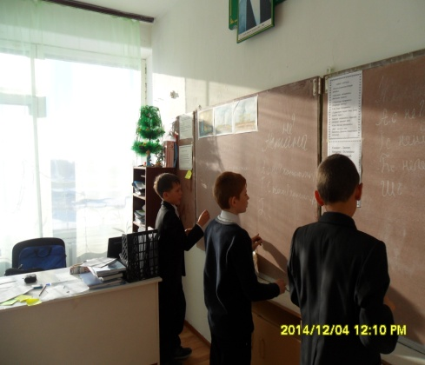

4 – Аялдама. « Ақ орда»

Ақ Орда» Қ. Р Президентінің резиденциясы. Ол Есіл өзенінің сол жақ жағалауында орналасқан. Ғимарат ауданы 36 720 ш. м құрайды. Резиденция жанында КР Парламенті, ҚР Үкімет үйі, ҚР жоғары соты, ҚР министрліктер үйі орналасқан.
Тапсырма
«Ақ Орда» бізге сандық сыйға тартып отыр. Бұл – жай сандық емес, сиқырлы сандық. Ал енді осы сандықтың сұрақтарына жауап беріп, келесі ғимаратқа жетейік.
«Сиқырлы сандық». Сұрақтарға жауап бере отырып диалог құру яғни оқушы мен оқушы арасында,мұғалім мен оқушы арасында.
- Есіл өзенінің жағалауында орналасқан әсем қала?
- Астанадағы ойын-сауық орталықтарын ата.
- Бәйтеректің ұзындығы қанша?
- Неше септік бар?
- Сетіктерді атап шық?
- Сұрақтары мен жалғуларын ата?
- Астана қаласы бұрын қалай аталған?
- Астананың болашағын қалай елестетесің? (Ассоциация жасау яғни көзімізді жауып елестетіп бір сөйлемнен айтып шығамыз.)

Блалалар біз сендермен 4 аялдамадан өттік .
Сендер шаршаған шығарсыңдар, ендеше сергіту сәтін өткізейік.
АКТ-ны қолдана отырып сергіту сәтін өткіземіз.
Қара жорға биін билеп бір сергіп алайық.

5 – Аялдама «Думан»

Думан» ойын - сауық орталағы Елорданың сол жағалауында салынған. 3д кинотеатры, «Джунгли» аттракционы, боулинг, көп функционалдық зал мен қонақ үй кешені, сонымен қатар сауда залдары, балаларға арналған ойын алаңдары бар. «Думан» ересектердің де, балалардың да сүйікті демалыс орны.
Енді келесі аялдамаға өту үшін сендерге «Думан» ойын – сауық орталығы да тапсырма ойластырып қойыпты.
Тапсырма. Адасқан сөздерді орнына қой. Яғни әр топқа тапсырманы кесте түрінде таратамын. Әр топтан бір оқушы тақтаға шығып жазып отырады.

1 топ Астана, орналасқан,қаласы,Солтүстік,аймағында.
Өзеннің,Есіл,Ол, Сарыарқа,бойында,орналасқан.
2 топ Астана,қаласы,бас,Қазақстанның,Тәуелсіз.
Өзгерді,танымастай, Аз уақыттың, ішінде,қала.
3 топ Астана,үлкен,қала,болашағы.
Парламент, үйінің, Төле би, Әйтеке би, Қазыбек би, қойылған,ескерткіштері.
Тапсырманы орындау барысында оқушыларды мадақтап, қолпаштап отырамын.
Дұрыс құрылған сөйлемдерді орыс тіліне аударып отырамыз.

6 – Аялдама «Хан шатыры»

Бейбітшілік және келісім сарайының желісін жалғастыратын сауда және ойын - сауық орталығы. 200 дей мертлік кешен қаланың зәулім доминантына айналды. Оның қаңқасы ұсақ тордан құралған зәулім шатыр ішінде ауданы 100 шаршы метр қалалық саябақ, дүкендер, кино театрлар, концерт алаңы бар. Астана тұрғындар өздерінің бос уақыттарын осы жерде өткізе алады.
Міне біз соңғы аялдамаға да келіп жеттік. Ендеше, «Хан шатыры» аялдамасының тапсырмасын орындап көрейік.

Тапсырма. Топтық жұмыс.Флипчарт салу. 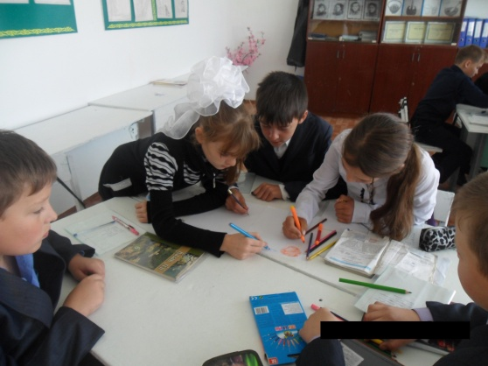
Әр топқа қағаз беремін. Астана қаласы. Сурет саламыз. Топпен жұмыс жасайды яғни біреуі идея айтып отырса,біреуі сурет салады ал біруі бояп отырады. Яғни бұл тапсырмада барлығы белсене жұмыс жасайды.
Содан кейін топтар кезекпен шығып жұмыстарын қорғайды.

БЕКІТУ: - Балалар, осымен саяхатымыз аяқталды.
- Саяхат сендерге ұнады ма?
- Тапсырмалар ұнады ма?
- Жазда кім Астана қаласына барғысы келеді?
Ал ендеше балалар ББҮ (білемін,білдім,үйренемін.) кестесін толтырайық. Толтырып болғасын, менің көмекшілерім кәнеки БАҒАЛАУ ПАРАҚТАРЫН толтырайық. Әр көмекшім дауыстап оқып шығады.

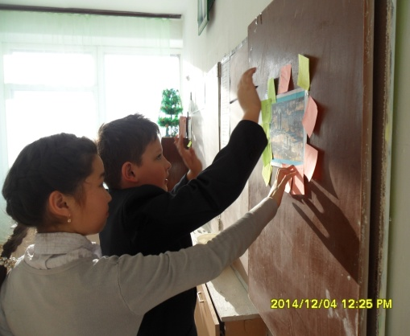

Оқушының аты -жөні | Топтпа сөйлеп, идея айтқандығын бағала | Белсендігін бағала | Мұғалімнің бағалауы
1
2
3
4
5
6
Үй тапсырмасын беру. Шығарма жазу. «Астана - арман қала»
Ал енді балалар қаламызға қайту үшін,әрі бүгінгі келген қонақтарымызға арнап Алтынай Жорабаева әпкелеріңнің «Елімнің жүрегі - Астана» атты әнін орындайық. (Ноутбуктан музыка қосып қоямын)
«Елімнің жүрегі - Астана»
Астана көп қараймын МЕН КЕЛБЕТІҢЕ – 3 рет
Балғынсың жас қайыңдай ӨЗ ТЕРБЕТІЛЕ – 3 рет
Жаннаттай жан біткенді ЕЛЖІРТЕСІҢ – 3 рет
Біз үшін жаннат қала сен ЖЕР БЕТІНДЕ – 3 рет
Қайырмасы:
Елімнің жүрегі
Жарқырап жайнай берші, сен, Астанам!
Өзіңе арналады ән дастаным
Қашан да саған іңкәр менің жаным
Жастықтың жалауы бол, сен, Астанам!
2. Аңсаймын, армандаймын пәк жүрекпенен
Астана, жайна әр дәйім, мен тілеп келем
Мен тілекшімін
Қайырмасы.

